**Identificador de elemento y etiqueta de imagen**

Para organizar nuestro código vamos a realizar lo siguiente:

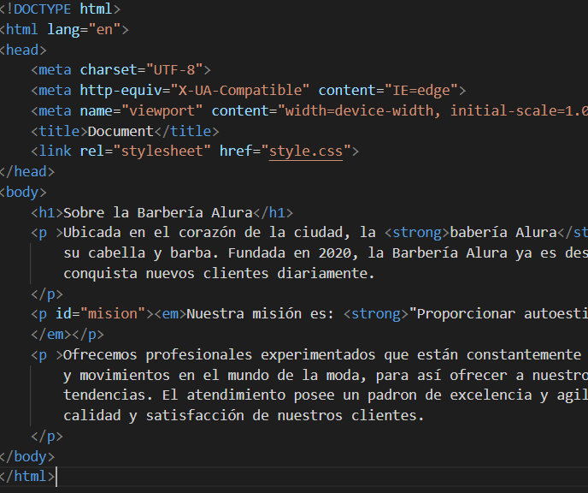

Utilizamos un id para el párrafo, de esta manera definimos un estilo específico para nuestra misión.

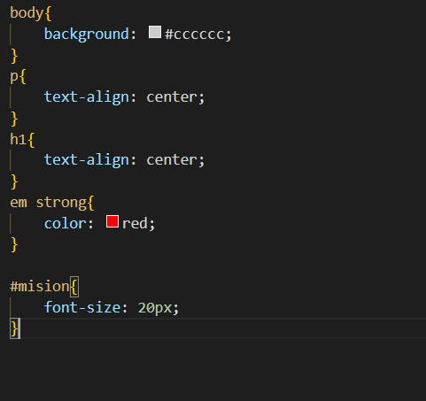

Entonces lo siguiente que realizaremos es la aplicación de imágenes y para eso debemos utilizar el tag IMG.

* **<img src=”dirección”>:** Nos permite agregar una imagen a nuestra pagina vinculada con la dirección de la img en el src.

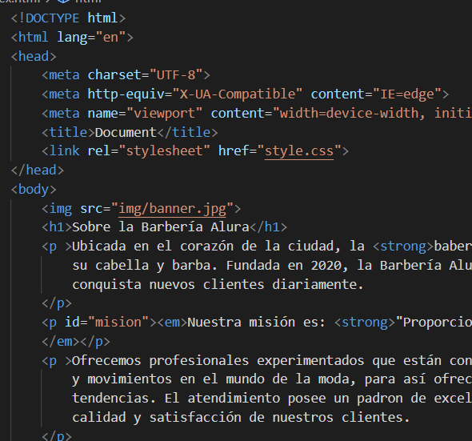

**CSS para Imágenes**

Nosotros a nuestro a imagen le podemos aplicar diversas configuraciones de estilos como, por ejemplo:

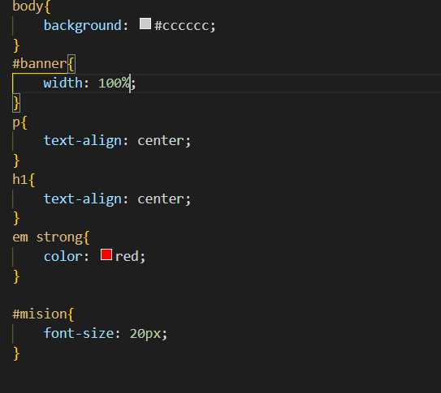

Entonces le establecimos un ancho de 100% también podemos darle un alto con lo siguiente:

* **width:** Ancho (En px o en %).
* **heigth:** Ancho (En px o en %).

De esta manera ajustamos la imagen de nuestra portada al 100% de la pagina web y se va ir ajustando automáticamente.

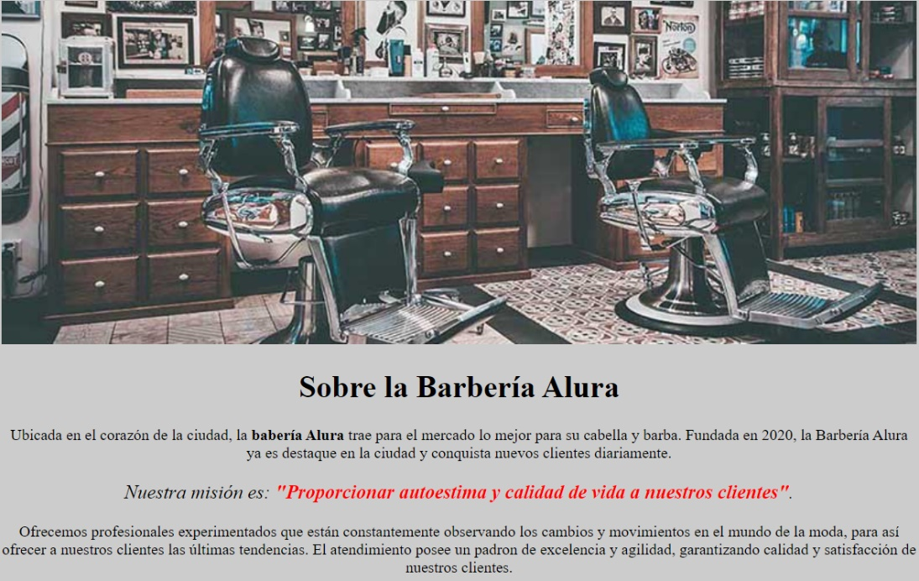

**Lo que aprendimos:**

* Cómo reestructurar nuestro código, removiendo los estilos CSS inline y colocándolos en el archivo CSS externo.
* Cómo crear un identificador para marcar específicamente un elemento: cómo realizar esa referencia a ese identificador en el CSS.
* Cómo adicionar una imagen en nuestra página.
* Cómo ajustar la altura del elemento, a través de la propiedad height.
* Cómo ajustar la anchura del elemento, a través de la propiedad width.
* Cómo ajustar el margen interno del elemento, a través de la propiedad padding.
* Cómo ajustar el margen extern del elemento, a través de la propiedad margin.
* Cómo se conforma normalmente un equipo de front-end hoy en día.